„SVJETLO ZA JAKOVA“
Vječno ćemo s ponosom pamtiti naše kolege!
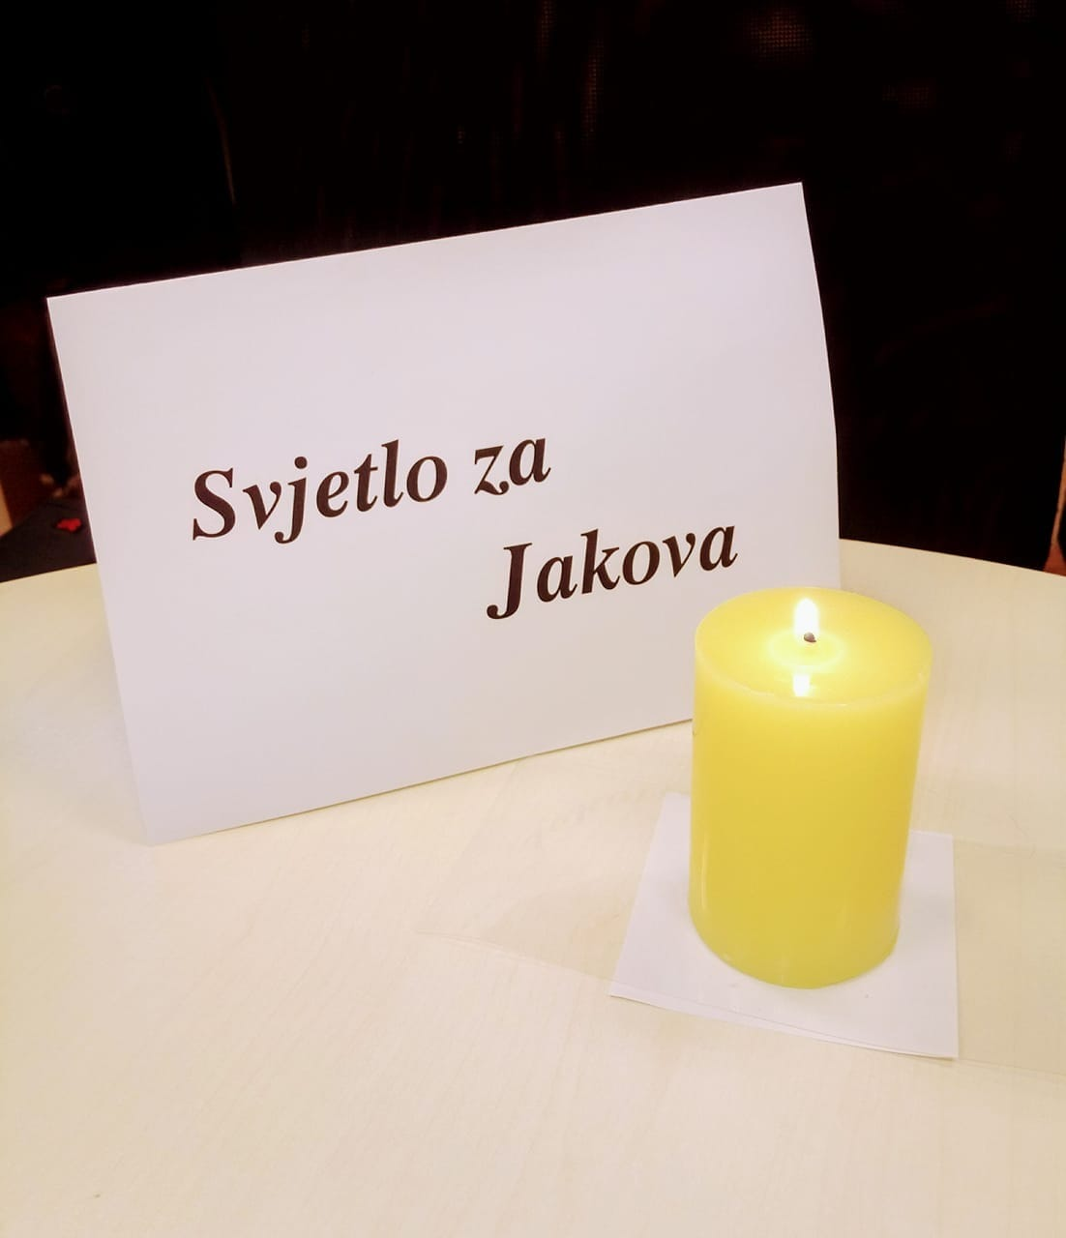
Posljednjih 19 godina, 14. prosinca prisjećamo se socijalnog radnika Jakova Kudrića koji je ubijen na svom radnom mjestu. Nažalost, od ove godine u mislima će nam biti još dvoje ubijenih kolega, socijalna radnica Blaženka Poplašen i pravnik Ivan Pavić. Socijalni radnici će zauvijek čuvati uspomenu na njih - velike i iznimne profesionalce koji su svoj posao radili časno!
Hrvatska komora socijalnih radnika smatra kako je napokon došlo vrijeme za: uvažavanje glasa struke, veća ulaganja u resurse socijalne skrbi te zajedničku suradnju svih dionika u stvaranju sigurnijih i kvalitetnijih uvjeta rada što će u konačnici, vjerujemo, rezultirati i većim zadovoljstvom korisnika.
Status službene osobe te detektori metala predstavljaju pozitivni početak brige države u zaštiti radnika kao i početak potrebnih korjenitih poboljšanja sustava socijalne skrbi.
Hrvatska komora socijalnih radnika je 14. prosinca 2015. pokrenula akciju „SVJETLO ZA JAKOVA“ u znak sjećanja na kolegu, ali i kako bi skrenuli pažnju na važnu ulogu naše profesije u društvu - izgradnju humanijeg društva. Uloga socijalnih radnika je osnaživanje korisnika za pozitivne promjene u njihovim životima, ali i skretanje pozornosti na negativne društvene pojave. Pri tome ne smijemo zaboraviti i na borbu za poboljšanje radnih uvjeta jednako kao i društvenog položaja naše profesije.
Svjedoci smo kako smo kao socijalni radnici u posljednjih godinu dana, više nego ikada, izvrgnuti otvorenim prijetnjama i linču. Unatoč tome, u ovim trenucima sjećanja na preminule kolege, crpimo snagu kroz nove bitke za dostojanstven, siguran rad i poštovanje u društvu koje zaslužujemo. Vječno ćemo s ponosom pamtiti naše kolege!
S poštovanjem,
HKSR

